ХАРАКТЕРИСТИКА ПРОСТЕЙШИХ
СИСТЕМА | АМЕБА | ЭВГЛЕНА- ЗЕЛЕНАЯ | ИНФУЗОРИЯ-ТУФЕЛЬКА
СТРОЕНИЕ | 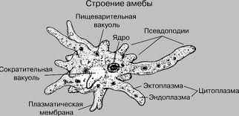  0,2-0,5 мм, тонкая оболочка, нет постоянной формы тела. Имеет выпячивание тела – ложноножки. Внутри находятся – ядро, цитоплазма, пищеварительная и сократительная вакуоль | 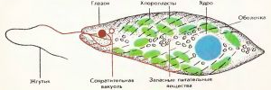  Тело эвглены вытянутое, длиной около 0,05 мм. Его передний конец притуплён, а задний заострен. Наружный слой цитоплазмы эвглены плотный, он образует вокруг ее тела оболочку. Форма тела эвглены мало изменяется при движении. На переднем конце тела находится тонкий нитевидный вырост цитоплазмы — жгутик. В теле на переднем конце находится красный светочувствительный глазок, 20 хлоропоастов, ядро, сократительная вакуоль и зерна запаса питательных веществ. | 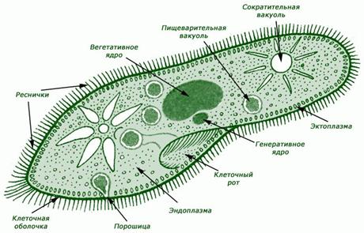  Тело ее вытянуто и внешне напоминает туфельку-лодочку: передний конец более узкий. Все тело инфузории покрыто ресничками, их примерно 10—15 тысяч. У инфузории-туфельки имеются два ядра: большое и малое.Большое ядро регулирует все жизненные процессы, маленькое — играет важную роль в размножении туфельки. Две сокоатительные вакуоли, множество пищеварительных вакуолей, на внутренней стороне расположен рот. На переднем конце, отверстие – порошица.
ДВИЖЕНИЕ | Передвигается за счет перетекания цитоплазмы | Эвглена вращает жгутиком, как бы ввинчиваясь в воду, и благодаря этому плывет тупым концом вперед. | Совершая ресничками волнообразные движения, туфелька передвигается (плывёт тупым концом вперёд
ПИЩЕВАРЕНИЕ | Ложноножками обхватывает пищевой комок и образуется пищеварительная вакуоль. Происходит переваривание и всасывание питательных веществ, а затем во время перетекания все непереваренные остатки выбрасывается во внешнюю среду  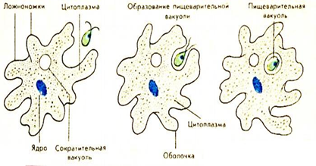 | В хлоропластах находится хлорофилл. Питается эвглена на свету, как зеленые растения, строя свое тело из органических веществ, образующихся на свету путем фотосинтеза. В цитоплазме скапливаются мелкие зернышки запасного питательного вещества. Если поместить эвглену на длительное время в темноту, хлорофилл у нее исчезает, она становится бесцветной. Вследствие этого фотосинтез прекращается, и эвглена начинает усваивать растворенные органические вещества, образующиеся при разложении различных отмерших организмов. Эвглена может питаться двумя различными способами: на свету - как зеленые растения, в темноте - как животные, усваивая готовые органические вещества. | Питается инфузория бактериями, водорослями и некоторыми простейшими. С помощью колебаний ресничек пища попадает в ротовое отверстие, затем — в глотку, на дне которой образуются пищеварительные вакуоли, они движутся по всему телу , происходит переваривание пищи и всасывание питательных веществ. Непереваренные остатки удаляются через особый орган — порошицу.
ДЫХАНИЕ | Через всю оболочку тела в клетку поступает кислорода, а из организма в среду- углекислый газ (газообмен)
ВЫДЕЛЕНИЕ | Вредные, ядовитые вещества растворенные в воде удаляются через сократительную вакуоль
РАЗМНОЖЕНИЕ | Делением клетки пополам  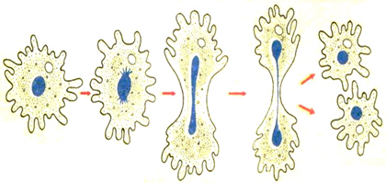 | Продольное деление клетки пополам  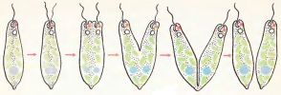 | Размножается и бесполым путем (поперечным делением надвое) и половым (путем конъюгации).
РАЗДРАЖЕНИЕ | Раздражимость – свойство всех живых организмов отвечать на действия раздражителей – света, тепла, влаги, химических веществ, механических воздействий. Благодаря раздражимости одноклеточные животные избегают неблагоприятных условий, находят пищу, особей своего года.
 | Если в каплю воды, где находятся амеба, поместить кристалл соли, то амеба сжимается. | У эвглены имеется ярко-красный чувствительный к свету глазок. Эвглена всегда плывет к освещенной части водоема, где условия для фотосинтеза наиболее благоприятны. | Инфузории-туфельки собираются к скоплениями бактерий в ответ на действие выделяемых ими веществ, но уплывают от такого раздражителя, как поваренная соль.
ПЕРЕНЕСЕНИЕ НЕБЛАГОПРИЯТНЫХ УСЛОВИЙ | Осенью при наступлении холодов амёба, эвглена зеленая и инфузория туфелька перестают питаться, тело их становится округлым, на его поверхности выделяется плотная защитная оболочка - образуется циста  